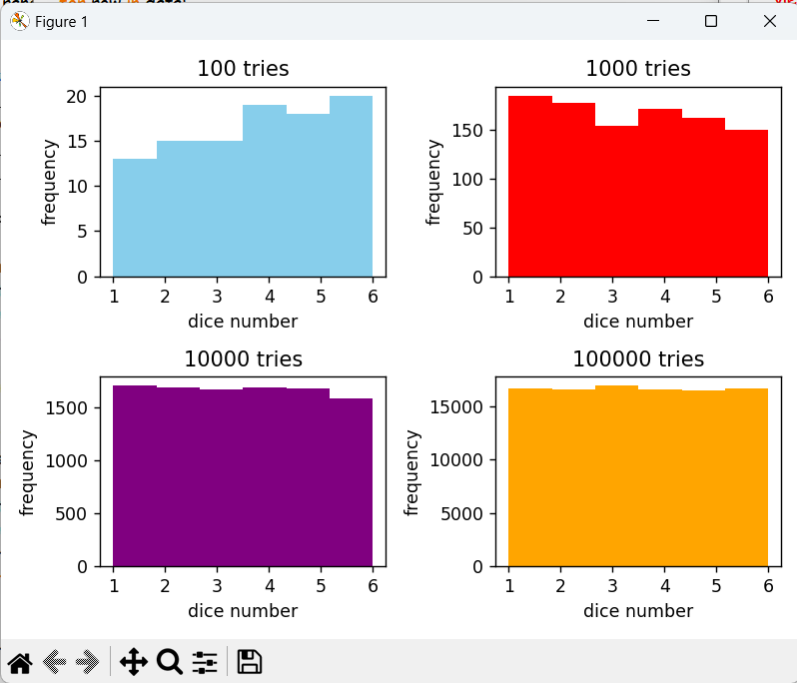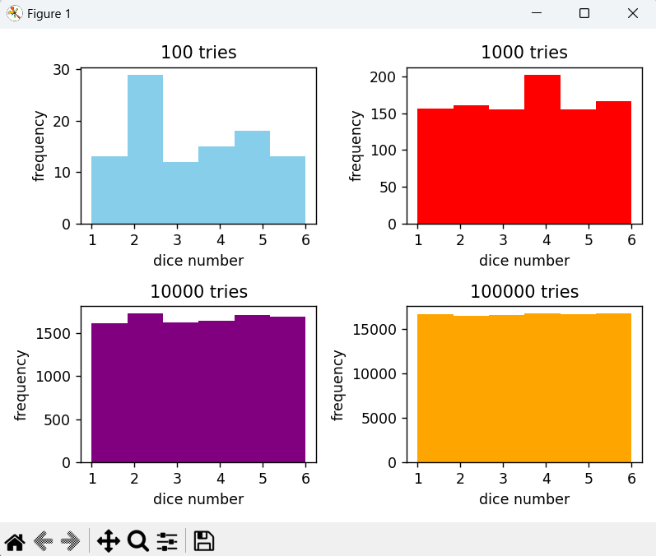

위 4개의 사진은 2x2 그래프를 4개 모아 놓은 것이다.

각 사진에서 왼쪽 위부터 하늘색은 주사위를 100회, 빨강색은 1,000회, 보라색은 10,000회, 주황색은 100,000회 던져서 나온 결과를 히스토그램으로 표현한 것이다. 각 막대는 주사위를 n 회 던져서 나온 눈의 횟수를 나타낸다.

4개의 시뮬레이션 결과를 분석해보자면, 100회, 1,000회 시행한 그래프는 시행횟수가 낮아 그래프가 들쑥날쑥하다. 10,000회부터는 각 막대의 높이가 비교적 비슷비슷해진 모습을 볼 수 있고, 100,000회 에서는 10,000회보다 높이차이가 적어진 모습을 볼 수 있다.

위 4개의 사진에서, 시행횟수 n 이 높아질수록 주사위의 눈금(1~6) 이 나온 사건의 각각의 발생횟수가 비슷해지는 것을 알 수 있다. 여기서 1,000,000회 더 나아가 컴퓨터로 실행 가능한 무한개의 횟수로 실행한다면, 각 눈금이 나오는 횟수의 차이가 극소로 나올 것이라고 예상할 수 있다.

위 사진은 마지막 사진에서 n 번의 시행에서의 각각의 눈금이 나온 사건을 총 시행횟수로 나눈 것이다.

이를 통해 우리가 통상적으로 생각하는 주사위의 눈금이 나올 확률이 1/6임을 설명해 볼 수 있다.

시행횟수 n 이 증가할수록, 모든 그래프가 0.1666… 으로 향하는 것을 볼 수 있다. 시행횟수가 100,000회보다 충분히 많아진다면, 그래프가 0.1666… 으로 수렴하는 것을 기대해 볼 수 있다.